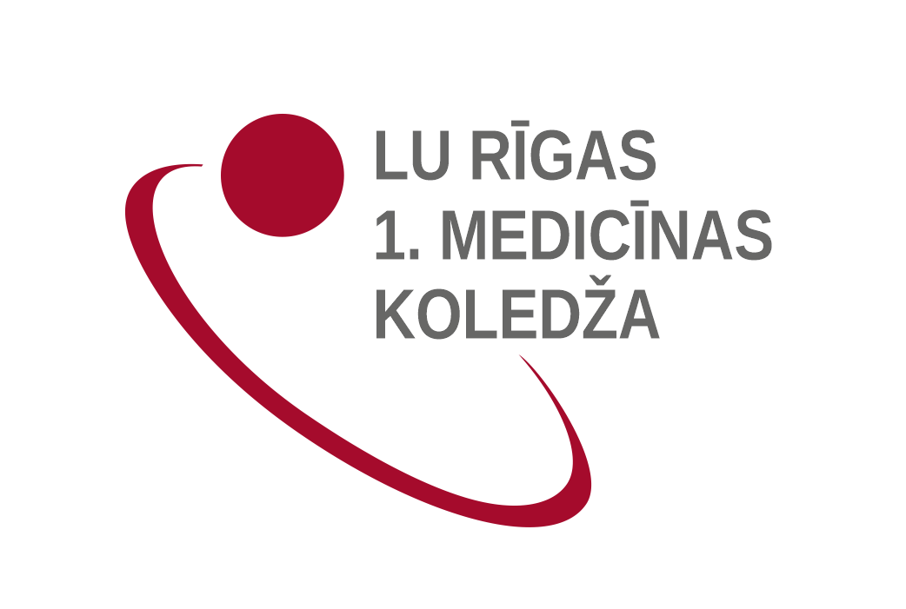
Reflektanta reģistrācijas numurs (aizpilda Uzņemšanas komisija)

_________/2024/ _______

LU Rīgas 1. medicīnas koledžas Uzņemšanas komisijai

Vārds, uzvārds
Personas kods |  |  |  |  |  |  | -
Dzimšanas datums (dd.mm.gggg.)
Deklarētās dzīves vietas adrese, pasta indekss
Tālruņa nr.
E-pasts

Ziņas par iegūto izglītību:

Ārsta palīga kvalifikācijas iegūšanas gads

Izglītības līmenis: vidējā profesionālā īsā cikla (1.līmeņa) profesionālā augstākā

P I E T E I K U M S
Lūdzu reģistrēt mani profesionālās pilnveides izglītības programmā Ambulatorā dienesta ārsta palīga darbība.

Mācību laikā vieta dienesta viesnīcā: ir vajadzīga nav vajadzīga

Saskaņā ar uzņemšanas noteikumiem pievienoju šādus dokumentus (aizpilda Uzņemšanas komisija)
 | Uzrāda oriģinālu | Iesniedz kopiju
Diploms par iegūtu ārsta palīga/feldšera kvalifikāciju
Sekmju izraksts (ja iegūta vidējā profesionālā izglītība)
Fotokartiņa
Dokuments, kas apliecina uzvārda maiņu
Reģistrācijas maksas apliecinājums

Pamatojoties uz Fizisko personas datu aizsardzības likuma 8.panta pirmo daļu, LU Rīgas 1.medicīnas koledža informē, ka Jūsu pieteikuma dokumentos norādītie personas dati tiks apstrādāti, lai nodrošinātu konkursa norisi un iepriekš minētās jūsu personas datu apstrādes pārzinis ir LU Rīgas 1.medicīnas koledža. Dati apstrāde, izmantošana notiek atbilstoši normatīvo aktu prasībām.

Datums: |  | Paraksts:

